**二级学院助教申报备案流程**

**1. 登录校园网首页，登录信息门户后，进入研究生院网页**

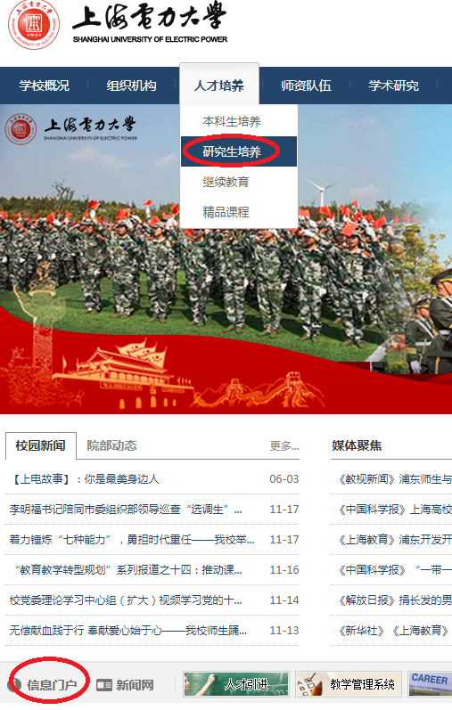

**2.进入“研究生信息管理系统（教师）”**



1. **点击工号下面的三角标，切换角色至“助教管理人员”，进入“学生三助管理”，选择“三助岗位发布”**

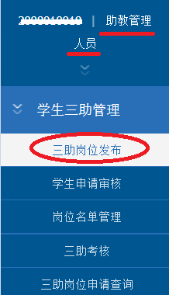

**2.选择学期、岗位类别、设岗单位后，点击右侧新增**

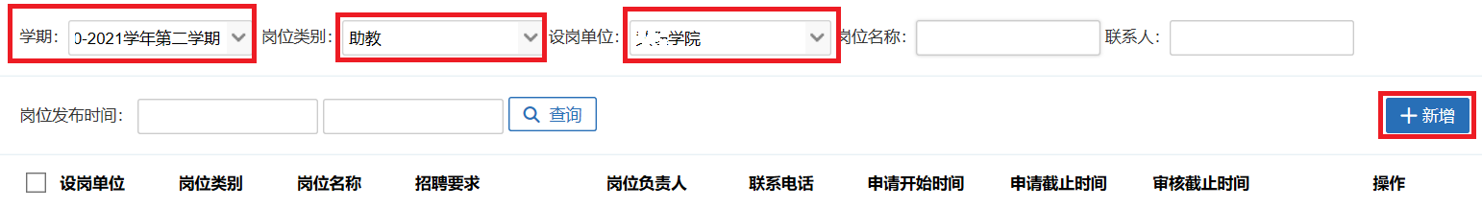

**3.新增信息，设岗人数不得超过规定人数，岗位名称填写**学院助教，联系人姓名框内选择自己，所有新增内容对学生开放**

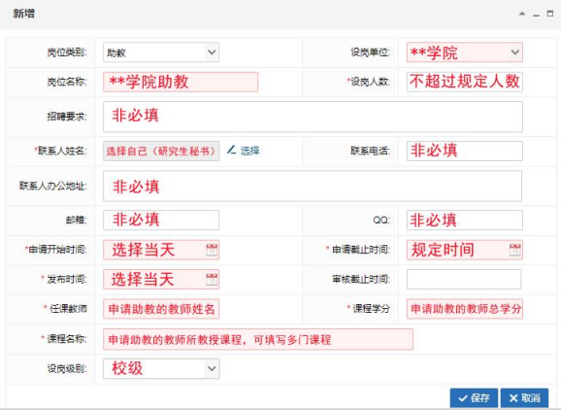

1. **填写保存后，可在“三助岗位发布”处查询到自己发布的岗位**

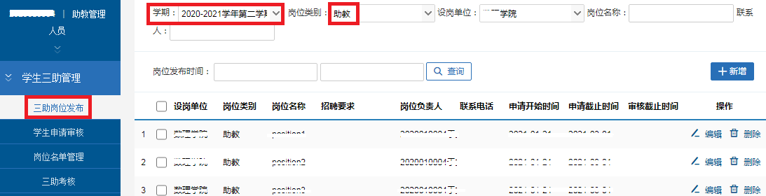

1. **通知学生在规定时间内申请**
2. **审核学生的申请，选择学期和岗位类别后，在学生申请信息前勾选，点击“审核通过”，可以单条审核或批量审核**

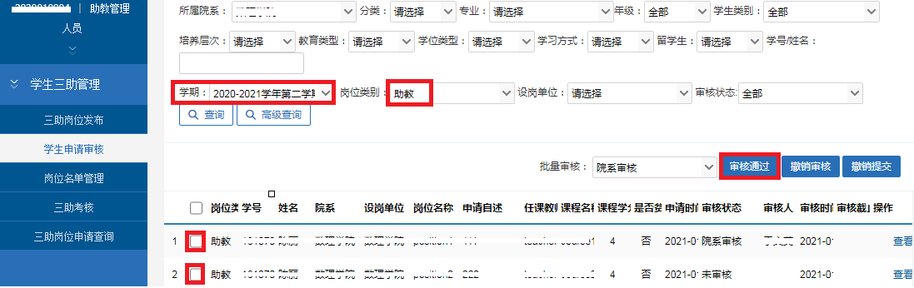

1. **审核后，在“岗位名单管理”处导出助教申请汇总表，公示、签字盖章后交至研究生院。**

